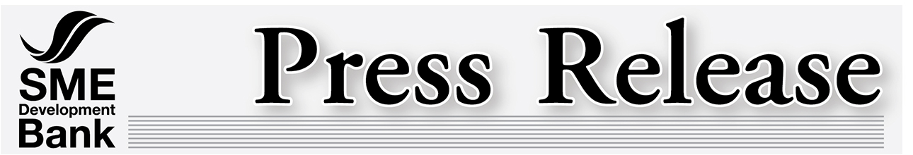
30 มิถุนายน 2559

SME Development Bank ขานรับมติ ครม. เร่งปล่อยสินเชื่อดอกเบี้ยต่ำ 4%
มุ่งช่วยเหลือ SMEs ขนาดเล็ก นำร่องงานแรก SMART SME EXPO 2016

ธนาคารพัฒนาวิสาหกิจขนาดกลางและขนาดย่อมแห่งประเทศไทย (ธพว. หรือSME Development Bank) เร่งเดินหน้าสนองนโยบายภาครัฐหวังขับเคลื่อนเศรษฐกิจ SMEs ครึ่งปีหลัง จากการปล่อยสินเชื่อดอกเบี้ยต่ำ4% (Policy Loan) ตามมติคณะรัฐมนตรี (28 มิ.ย. 2559) ที่อนุมัติขยายเวลาใหม่ให้ธนาคารสามารถปล่อยสินเชื่อได้ถึงสิ้นปี 2559 หรือจนกว่าจะเต็มวงเงิน 2.8 พันล้านบาท โดยเน้นข้อเสนอสุดพิเศษอัตราดอกเบี้ยต้ำเพียง 4% ระยะเวลาผ่อนนาน 5 ปี กู้ไม่เกิน 5 ล้านบาท ใช้ บสย. ค้ำประกันแบบไม่ต้องมีหลักทรัพย์ และสามารถกู้ได้สูงสุด 15 ล้านบาทต่อราย เพื่อช่วยเหลือผู้ประกอบการ SMEs ขนาดเล็ก นอกจากนี้ ธนาคารยังตอกย้ำบทบาทการเป็นธนาคารเพื่อการพัฒนา โดยจะมุ่งสนับสนุนส่งเสริม SMEs แบบครบเครื่อง ทั้งเรื่องการบริหารจัดการการตลาด และการให้คำปรึกษาแนะนำ เพื่อสร้างความแข็งแกร่งให้ SMEs พร้อมก้าวสู่ยุค 4.0 นำร่องงานแรก SMART SME EXPO 2016 ระหว่างวันที่ 30 มิ.ย. – 3 ก.ค. 2559 เวลา 10.00 – 20.00 น. บูธA7 ณ ชาเลนเจอร์3 อาคารชาเลนเจอร์ ศูนย์แสดงสินค้าและการประชุมอิมแพคเมืองทองธานี

สิทธิพิเศษเฉพาะท่านผู้ร่วมงานเท่านั้น รับไปเลยทันที ฟรี! ค่าธรรมเนียมตรวจเครดิต (เครดิตบูโร) และการยกระดับ SMEs จาก Exim Bank บริการค้ำประกันส่งออก“สินเชื่อประกันส่งออกทันใจ” จากมูลค่า 3,000 บาท ลดเหลือเพียง 1,500 บาท

ทั้งนี้ภายในงานธนาคารยังมีกิจกรรมสำหรับผู้ประกอบการ SMEsอีกมากมายอาทิด้านเงินทุน ด้านองค์ความรู้ด้านการพัฒนาและเทคโนโลยีนวัตกรรม เป็นต้นโดยแบ่งพื้นที่ให้บริการ 5 โซนหลัก ดังนี้
- Zone Knowledge Centerปรึกษาแนะนำอาทิการเขียนแผนธุรกิจ (Business Plan) การทำบัญชีต้นทุน (Simply Account) ลดต้นทุนเพิ่มกำไร (Cost Price Mark up) หรือวินิจฉัยสถานประกอบการ (Shindan)
- Zone SME Innovation Center(เทคโนโลยี นวัตกรรม จากสถาบันเทคโนโลยีพระจอมเกล้าเจ้าคุณทหารลาดกระบัง และ มหาวิทยาลัยอุบลราชธานี) อาทิInno Show Case, Inno Workshop, Inno Seminar และInno Consult
- Zone SMEs Design& Storyอาทิออกแบบผลิตภัณฑ์ (Product Design) ออกแบบบรรจุภัณฑ์ (Packaging) และการเล่าเรื่องราวสินค้า/ผลิตภัณฑ์ (Story) จากผู้ประกอบการที่ประสบความสำเร็จ
- Zone Finance ครบเครื่องเรื่องเงินทุนเน้นให้บริการด้านสินเชื่ออาทิสินเชื่อดอกเบี้ยต่ำ 4% (Policy Loan) สินเชื่อSMEs บัญชีเดียวเป็นต้นบริการร่วมลงทุน (Venture Capital) และบริการจากหน่วยงานพันธมิตร อาทิบริการตรวจข้อมูลเครดิต (เครดิตบูโร) และบริการค้ำประกันส่งออก “สินเชื่อประกันส่งออกทันใจ” (Exim Bank) เป็นต้น
- Zone Marketให้บริการเปิดบูธจำหน่ายสินค้าหลากหลายทั้งของกินของใช้เพื่อนักชิมนักช้อปบริการเจรจาจับคู่ธุรกิจ (Marketing Business)การตลาดออนไลน์(E-Marketing) และการประชาสัมพันธ์ผลิตภัณฑ์ผ่านสื่อมวลชน(PR Marketing)

ข้อมูลเพิ่มเติมติดต่อ ฝ่ายสื่อสารองค์กรและกิจกรรมเพื่อสังคม โทร.02-265-4564-5

